Объединение туроператоров в сфере выездного туризма «Турпомощь»
г. Москва ул. Мясницкая д.47
Тел. +7 495 981 5149
TOURPOM.RU

Оглавление
Общая информация 1Основные стратегические положения 1
Основные финансовые положения 1
Основные положения о работе 1
Взгляд вперед 1
Структура управления 1Цели и задачи 1Отчет о проделанной работе 1Статистика за 2013 год 1Контактные данные 1Сведения об организации 1

Общая информация
основные Стратегические положения
Объединение «Турпомощь» создано для оказания экстренной помощи туристам в случае финансовой несостоятельности(банкротства) туроператора. Таким образом, туристы, использующие турпродукт оператора, являющегося членом Объединения «Турпомощь», социально защищены за пределами РФ в большей мере, нежели самостоятельные туристы.
Основные финансовые положения
Наша деятельность строится на принципах строго целевого использование компенсационного фонда и экономии средств на операционную деятельность.
Основные положения о работе
Проведена организационная работа. Сформирован компенсационный фонд Объединения. В течении года Объединение помогало по различным вопросам туристам, агентствам и туроператорам в круглосуточном режиме. Организовано взаимодействие с Федеральным агентством по туризму, Всероссийским Союзом Страховщиков, Росавиацией, МВД РФ и другими государственными учреждениями. Поддержку и активное участие в деятельности «Турпомощь» оказали АТОР, РСТ и другие объединения в сфере туризма.
Взгляд вперед
Снижение взносов в Объединение. Совершенствование механизма оказания экстренной помощи и механизма по взаимодействию со страховыми компаниями на предмет возмещения расходов в компенсационный фонд. Защита прав и интересов туроператоров, являющихся членами Объединения. Объединение должно стать координирующим звеном между туристом, туроператором, страховщиком, перевозчиком и государственными органами.
Басов Вячеслав Михайлович
Директор Объединения
7 февраля 2014 г.
Общее Собрание
Структура управления
Председатель Наблюдательного Совета Радьков Александр Васильевич

Наблюдательный Совет
•«Акрис»•«ВАНД ИНТЕРНЭШНЛ ТУР»•«Гавань Турцентр»•«Пегас Туристик»
•«Ай Эн Джи Азия Трэвел»•«ФИРМА НЕВА»•«Национальная туристическая компания Интурист»•«Корал тревел»•Туристическая фирма «Анкор»•"Интурист Самара"•«ЛАБИРИНТ»•«АТЛАНТИС ЛАЙН МОРСКИЕ КРУИЗЫ»•«ДМТК»
•«Компания ТЕЗ ТУР» •Минкультуры РФ •Ростуризм•МИД РФ
•Минтранс РФ•РСТ•ВСС •Директор Ассоциации «Турпомощь»

Директор Объединения
Басов Вячеслав Михайлович

Ревизионная Комиссия
Председатель комиссии - Китова Наталья Сергеевна - «Салве»
•Томашевская Татьяна Павловна - «Империя Дорог»
•Гаджиева Людмила Яковлевна - «Вилар Турс»
•Мурадян Артур Сиракович - «Спейс Тревел»
•Каушинская Анастасия Константиновна - «МТК Интер Вояж»
•Семенов Олег Игоревич - «Аванти Травел»
•Агафонов Егор Александрович - «Арт Консалтинг»
•Микитченко Дмитрий Владимирович - Новосибирская Ассоциация Туристических Организаций
•Кивал Александр Михайлович - «Дальневосточный Феникс»
•Мосичева Марина Александровна – Туристическая компания «Экватур»

Цели и задачи
Предметом деятельности Объединения является реализация следующих функций:
- обеспечение в порядке, установленном Правительством Российской Федерации, оказания экстренной помощи туристам в случаях невозможности исполнения, неисполнения туроператором обязательств по договору о реализации туристского продукта (в том числе оплата услуг по перевозке и (или) размещению) по причине финансовой несостоятельности или банкротства туроператора;
- реализация в соответствии с законодательством Российской Федерации права требования страховой выплаты или выплаты по банковской гарантии, а также права требования к туроператорам;
- осуществление учета взносов в компенсационный фонд
Цель создания Объединения - представление и защита общих имущественных интересов членов Объединения, связанных с оказанием экстренной помощи туристам; оказание экстренной помощи туристам в соответствии Федеральным законом «Об основах туристской деятельности в Российской Федерации».
Объединение не ставит своей целью извлечение прибыли и не распределяет полученный доход среди членов Объединения, а использует его только для целей деятельности Объединения.

Отчет о проделанной работе
1. Оборудован офис на 6 рабочих мест.
2. Создан и модернизирован сайт «Турпомощь».
3. Организована круглосуточная работа горячей линии по телефонам.
4. Организован бухгалтерский учет в Объединении в соответствии с действующим законодательством. В 2013 г. Объединение «Турпомощь» находилось на традиционной системе налогообложения. С 1 января 2014 г. Объединение с целью минимизации налогов и оптимизации расходов переведено на упрощенную систему налогообложения.
5. Разработаны и утверждены внутренние положения и регламенты Объединения, в том числе и регламент по оказанию экстренной помощи.
6. Подписано соглашение о сотрудничестве с Всероссийским Союзом Страховщиков.
7. Осуществлена совместная командировка на Дальний Восток, Санкт-Петербург с Российским Союзом Туриндустрии для встречи с региональными туроператорами.
8. Направлены предложения в Госдуму по снижению взносов в компенсационный фонд.
9. Разработаны и направлены в Министерство Культуры Правила профессиональной деятельности.
10. Создан автоматизированный реестр туроператоров, являющихся членами Объединения.
11. Объединение «Турпомощь» участвовало в оказании помощи туристам за рубежом по причине финансовых проблем туроператоров. Организована перевозка туристов в 2013 г. - 264 человека. Перевозка осуществлялась на ближние расстояния без использования средств компенсационного фонда. Таким образом экономия средств компенсационного фонда составила около 2,5 млн. руб.
12. Представители Объединения активно принимают участие в экспертных советах и рабочих группах Федерального агентства по туризму, Министерства Культуры, Государственной думы, Совета Федерации, Всероссийского Союза Страховщиков, Федерального агентства воздушного транспорта, Общественной палаты, Торгово-промышленной палаты, Комитета по туризму города Москвы, Правительств субъектов федерации и региональные законодательные думы, Росгранице и др. государственных органах.
13. Круглосуточная служба «Турпомощи» оказывает консультации туристам и туристическим агентствам по возникшим сложным ситуациям: запрет поездок в Египет, Таиланд, массовые задержки вылетов в аэропортах, мошеннические действия недобросовестных агентов, получение тяжелых травм туристами за рубежом, смерть туристов, аварии транспорта с туристами, задержание полицией наших граждан, стихийные бедствия, проблемы с визами и др.
14. Подготовлен годовой отчет в Министерство Юстиции о работе Объединения.
15. Разработана «карта массовых направлении», в соответствии с которой на каждом направлении закреплены 2-3 туроператора, которые должны оперативно реагировать в случае экстренной ситуации.
16. Организована эффективная работа Наблюдательного Совета (21 представитель) и Ревизионной комиссии (10 представителей).
17. Экономия и резерв операционных средств Объединения составили за 2013 год более 9,2 млн.рублей.
18. Расходование средств компенсационного фонда в 2013 году составило – 0 рублей.
19. Начислено и уплачено налогов и сборов 1,5 млн. рублей.
20. Общие расходы Объединения составили 7,5 млн.рублей.
21. Средства компенсационного фонда по решению Наблюдательного Совета размещены на депозитах ОАО «ВТБ».
22. Объединение активно сотрудничает с консульствами за рубежом.
23. Объединение «Турпомощь» уже известно зарубежным партнерам, они неоднократно за 2013 год сотрудничали с Нами (не выселяли туристов из отеля на улицу при неоплаченных номерах, оперативно размещали туристов при «овербукинге», одна из иностранных авиакомпании перевезла туристов без оплаты и т.д.).

Статистика за 2013 год

1. Принято и обработано заявлений туроператоров о вступлении в члены Объединения -2060;
2. Составлен реестр и переданы в ЕФРТ сведения о 2060 туроператорах;
3. Размер компенсационного фонда -206 млн. руб.;
4. Расходование из компенсационного фонда – 0 руб.;
5. Организована перевозка туристов в 2013 г. по причине финансовых проблемах туроператоров - 264 человека. Перевозка осуществлялась на ближние расстояния без использования средств компенсационного фонда. Таким образом экономия средств компенсационного фонда составила около 2,5 млн. руб.;
6. Расходы с текущего счета на операционные расходы Объединения с 01.01.2013г. по 31.12. 2013 г. – 7,5 млн. руб.;
7. Дебиторская задолженность по операционным взносам (350 туроператоров имеют задолженность по данному взносу)- 3,5 млн. руб.;
8. Экономия и резерв средств (без учета дебиторской задолженности) за 2013 г. – 9,2 млн.;
9. Общих собраний проведено – 1;
10. Проведено 5 заседаний Наблюдательного Совета;
11. Отчетов в ИНФС, ФСС, ПФР, министерство Юстиции более 50;
12. Поступило и обработано писем, в т.ч. обращения туристов - 17 000;
13. С мая 2013 г. поступило в Объединение обращений по телефонам – 9000.
Средняя продолжительность разговора – 2 мин.
Ср. кол-во обработанных звонков в день 40-60.
Наибольшее кол-во звонков приходится на пятницу, субботу и вторник;
По продолжительности разговора выделяются звонки в четверг и субботу более 3 мин.;
70% звонков поступили из регионов России, 30% -Москва;
Наибольшее количество звонков май, июнь, август;

14. Кол-во командировок – 2;
15. Участие в экспертных советах и рабочих группах Федерального агентства по туризму, Министерства Культуры, Государственной думы, Совета Федерации, Всероссийского Союза Страховщиков, Федерального агентства воздушного транспорта, Общественной палаты, Торгово-промышленной палаты, Комитета по туризму города Москвы, Правительств субъектов федерации и региональные законодательные думы;
16. Проведено статистическое исследование отдельных туроператоров на предмет количества туристов, одновременно находящихся за рубежом и стоимости их эвакуации.
Объединением были направлены запросы в адрес некоторых туроператоров о количестве туристов, находящихся единовременно за рубежом.
Анализ полученной информации показал следующее:
5-10 туроператоров, у которых 40-100 тыс. туристов
10-20 туроператоров, у которых 10-30 тыс. туристов
20-40 туроператоров, у которых 2-10 тыс. туристов (к эти операторам относились Ланта, Капитал, Асент)
Так же туроператоры предоставили сведения о средней стоимости перелета и проживания одного туриста в случае эвакуации:
Перелет на ближнее расстояние (3-4 часа лета) в среднем 8000-10000 руб.
Перелет на дальние расстояния (8-9 часов лета) в среднем от 18 000-22 000 руб.
Стоимость проживания 24 часа составляет от 1500 руб. до 2500 руб.
Таким образом средняя стоимость эвакуации одного туриста без учета питания, медицинской и правовой помощи, обеспечения трансфера составляет: 10-14 тыс. руб. из стран ближнего перелета и 20-25 тыс. руб. из стран дальнего перелета.

Контактные данные

Басов Вячеслав Михайлович
Директор
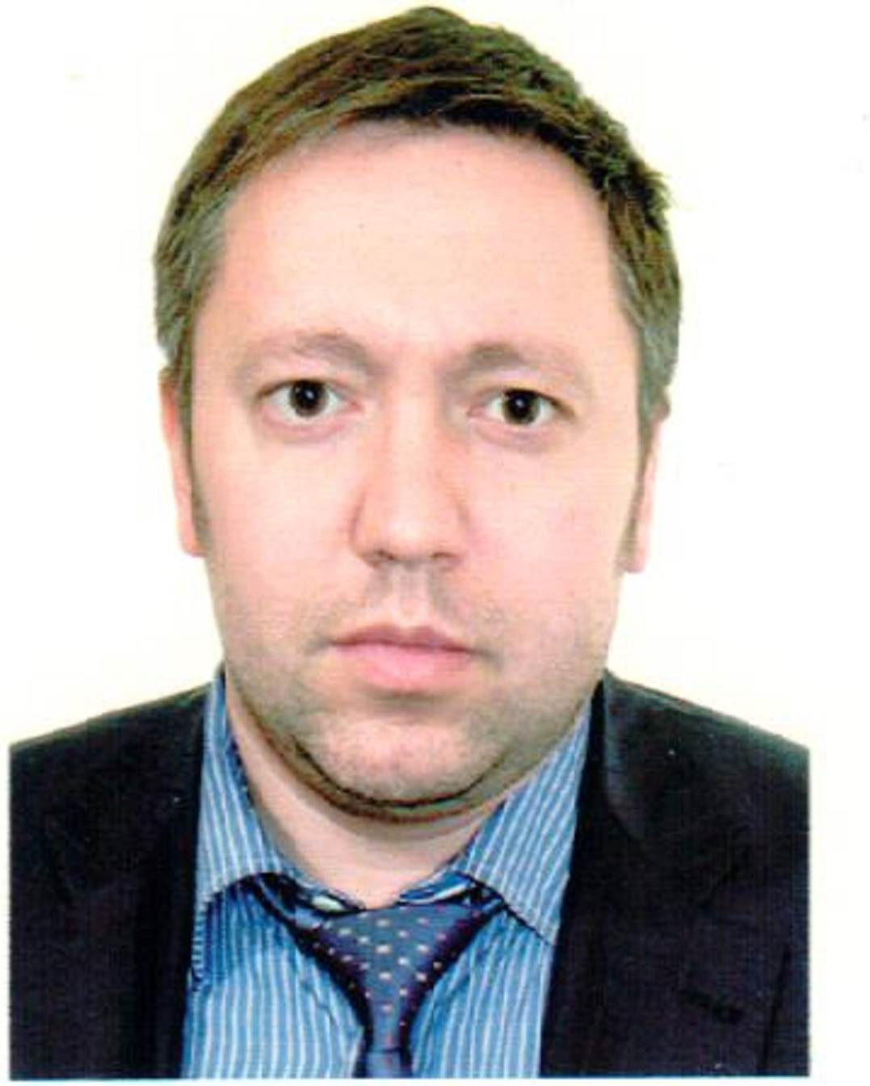
Тел. +7 495 981 51 49
Basov@tourpom.ru
Сведения об организации
Объединение туроператоров в сфере выездного туризма «Турпомощь»
г. Москва ул. Мясницкая д.47
Тел. +7 495 981 5149
TOURPOM.RU


